NYHEDSBREV OKTOBER 2020

Tillykke til de to her der gjorde det igen. 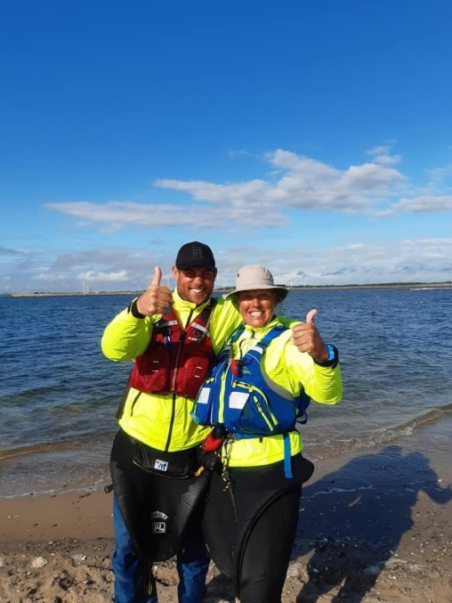
Denne gang Nordjylland rundt.
Læs om deres eventyr på Kajak-dk

Corona
Før talte man om vejret for at indlede en samtale – nu er det corona

Der skal strammes op på vores færden i kajakklubben - der er igen kommet nye retningslinjer fra myndighederne.
Alle sociale aktiviteter aflyses indtil videre - træningsaktiviteter fortsætter, men naturligvis med fortsat fokus på afstand og god hygiejne både indenfor og udenfor.
Vi har aftalt med rengøringen, at de kommer forbi dagligt, men at vi selv står for afspritning og rengøring i weekenderne - se opslag på glasruden nedenfor trappen i klubhuset. Vi mangler stadig at få nogle frivillige til at melde sig til de sidste ledige dage.

Bukke

De vandtro har tilbudt at lave yderligere 10 bukke, så vi får de sidste skiftet ud til samme fine nye bukke over hele linjen. Dejligt initiativ. Det sætter vi stor pris på.

Børnehavkajak 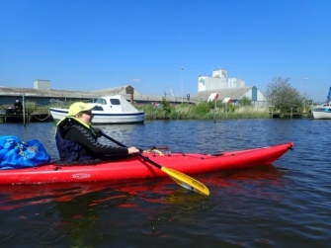

Som forsøg har der været et hold med 6 deltagere - tak til instruktørerne Kenneth Rathleff, Thomas Nielsen og Bent Nissen
Det viste sig at kun 1 af de 6 kunne være i de små kajakker – så vi lærte at det ikke kan svare sig at indkøbe børnehavkajakker
Én af de 6 unge roere fortsætter i Peers afdeling med tur-/ og kap.

Begynderhold

Sidste begynderhold er netop blevet færdige med deres ipp2 kursus i havkajak.
Turkajak frigivelsen mangler, men den håber vi at kunne tilbyde til foråret.
Desværre blev holdets planlagte tirsdagsspisning 29.9.20 udsat pga. de nye coronastramninger. De har ellers allerede mødtes flere gange for at planlægge arrangementet, så det er synd, at medlemmerne ikke fik den oplevelse.
Vi venter spændt på om de stadig har lyst når vi får lov igen.

Ipp3 kursus

I år har Anni og Pawel afholdt et ipp3 kursus. Sidste træningsaften tirsdag d. 29-9-20 og herefter har de en langtur d. 4.10 med holdet.
Peter Vest afholder en aften med navigation og Peter Andersen en aften med knuder og knob for holdet.
Anni og Jan afholdt en rulleworkshop d. 3-9-20 som et tilbud til alle medlemmer, men især målrettet ipp3 holdet, da rul er et must for at kunne gå til prøve.
Prøven bliver d. 24-10-20 med Anni som eksaminator samt en ekstern censor.

1.hjælps kursus

D.3.10.2020 var der et 8 timers 1. hjælps kursus for klubbens instruktører og medlemmer, så
nu har vi 15 friskuddannede førstehjælpere i klubben.

Ture 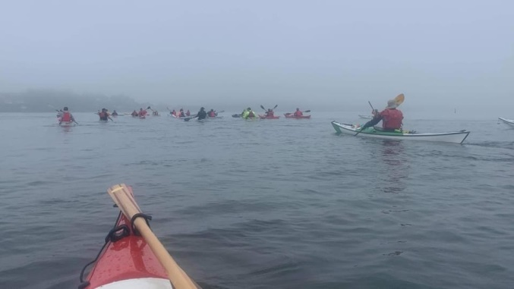

Der har været arrangeret ture både mere officielle og spontant arrangerede. På de mange smukke solopgang- og solnedgangs billeder, delt på Facebook, kan man se, at der har været flere muligheder for en ”nydning” på vandet, og forleden weekend var et par og tyve afsted i kajak til Skærbæk, en tur der bød på sæl, marsvin, stjerneskud, sol og godt selskab.
Og så har de vandtro været på tur i det sydfynske.

Standerstrygning

31.10.2020 kl. 9-14

Standerstrygning bliver lidt anderledes i år. Bestyrelsen har fundet en model, så vi stadig kan få shinet klubben og materiel op under hensyntagen til coronaregler. Derfor bliver det i år med tilmelding i arbejdsgrupper via vores hjemmeside under event.
Klubben vil være vært med en sandwich eller salat portionsanrettet, så medlemmerne ikke behøver at sulte.

Ungdom

Ungdom i Kolding Kajakklub v/Peer Christensen
Som alt andet har vores aktiviteter været præget af Corona situationen. Den planlagte træning med op til 6 dage om ugen er blevet gennemført for en del af de unge. Nogle af de mindre ambitiøse træner så tre gange om ugen – typisk mandag, torsdag og lørdag.
Kongeå turen blev afholdt i det skønneste sommervejr den 29 + 30 august. 49,9 km med overnatning på Kongeåens camping. Her blev der grillet og lavet bålhygge.
Vi skulle have været til DM i kortbane på Bagsværd sø den 4 – 6 september, men det satte forsamlingsforbudet desværre en stopper for. Heldigvis trådte Silkeborg Kajakklub til og afholdt ”Corona Cup/Jyske mesterskaber” i samme weekend med et begrænset deltagerantal og uden overnatning på stævnepladsen. Vi deltog med 9 unge og medaljetagerne fra Kolding var Anna Glesner og Gustav Skau Toftgaard.
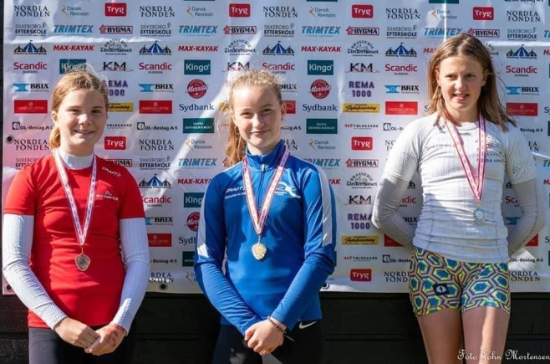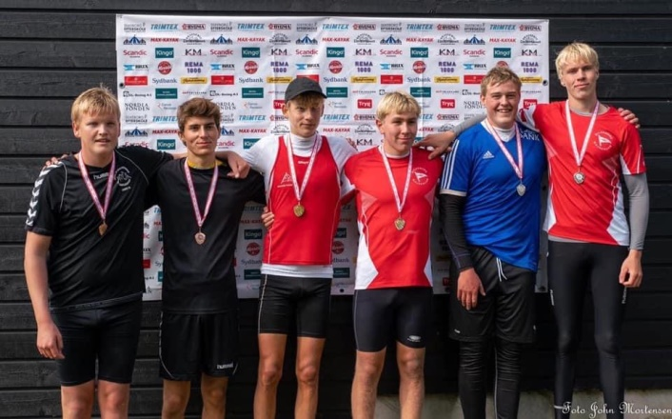

De unge har i øjeblikket ”træningspause” dvs. de kun skal træne tre træningspas og ugen (løb, roning og VT). Vintertræningsperioden starter i uge 43, hvor vægttræningslokalet kommer lidt mere i brug igen.

Efter ca. 13 år i ungdomsafdelingen, har jeg valgt at det er på tide at træde et par skridt tilbage. Det har været en uforglemmelig og berigende rejse sammen med mange forskellige unge mennesker. Vi startede med kun at være aktive to gange om ugen i sommersæsonen og i vintersæsonen med en enkelt søndag i ny og næ. Træningstilbuddet blev efterhånden udvidet til 6 ugentlige træningsdage inkl. en ugentlig svømmeaften, tre årlige træningslejre, hvor vi har været i Tjekkiet, Spanien, Portugal, Italien og Tyskland. Det er også blevet til et utal af stævner i Danmark, Sverige og Tyskland. Det var lige fra de almindelige kortbanestævner, maraton stævner, Fænø rundt, Tour de Gudenå, vinterræs og Kongeåturen. Ja der kunne sikkert nævnes flere. Slutmålet med træningsindsatsen har jo hele tiden været optagelse på U-landsholdet. Hvilket er sket adskillige gange både på pige og drenge siden. Nu har det ikke kun været træning det hele. Det sociale er ligeledes blevet vægtet med ugentlig fællesspisning, filmaftenen og senere LAN partyer i KKK.
Ungdom er fremadrettet en del udfordret på trænersiden og søger med lys og lygte efter en eller flere, der vil være aktive indenfor ungdomstræningen. Man er velkommen til at kontakte Peer for nærmere.

Standerstrygning kan tilmeldes via event i klubmodul, enten til udendørs eller indendørs aktivitet. Byd gerne ind med forslag til opgaver, der kan tages fat om.
Man kan også byde ind med en opgave, som man vil lave en anden dag, hvor der er færre mennesker i klubben.
Ideer til opgaver samt evt. valg af anden dag meldes til formand@koldingkajakklub.dk

Vi ses på vandet!
Bestyrelsen

